บันทึกข้อความ

ส่วนราชการ สภ.โหล่งขอด อ.พร้าว จว.เชียงใหม่ โทร. 053 - 257342
ที่ วันที่ 1 ม.ค. 2567
เรื่อง สรุปรายละเอียดข้อมูลคดีอาญา-จราจร ประจำเดือน ธันวาคม 2566
เรียน ผกก.สภ.โหล่งขอด
ขอสรุปผลการจับกุมและรายละเอียดคดีอาญา-จราจร ที่เกิดขึ้นประจำเดือน ธันวาคม 2566 มีรายละเอียดดังต่อไปนี้
คดีกลุ่มที่ 1 ไม่มีเกิดขึ้น
คดีกลุ่มที่ 2
ข้อหา ทำให้เสียทรัพย์ฯ,ข่มขู่สร้างความเดือดร้อนรำคาญฯ ผู้ต้องหา 1 คน
1.นายพีระเดช ใจบุญมา อายุ 38 ปี ที่อยู่ 62 ม.4 ต.แม่ปั๋ง อ.พร้าว จ.เชียงใหม่ (ค.163/2566)
คดีกลุ่มที่ 3 ไม่มีเกิดขึ้น
คดีกลุ่มที่ 4
พ.ร.บ.ยาเสพติด เกิด 4 คดี จับกุม 4 ราย ผู้ต้องหา 4 คน
ข้อหา ครอบครองยาเสพติดให้โทษประเภทที่ 1 (ยาบ้า)โดยผิดกฎหมาย,เป็นผู้ขับขี่รถขณะมีสารเสพติดให้โทษประเภทที่ 1 (ยาบ้า)อยู่ในร่างกายโดยผิดฏหมาย จับ 1 ราย
ผู้ต้องหา 1 คน
1.นายจายออ ไม่มีชื่อสกุล อายุ 29 ปี หมายเลขบัตรประจำตัว 0050611005298 ที่อยู่ 157 ม.7 ต.เขื่อนผาก อ.พร้าว จ.เชียงใหม่ (ค.160/66)

ข้อหา ครอบครองยาเสพติดให้โทษประเภทที่ 1 (ยาบ้า)โดยผิดกฎหมาย ,เสพยาเสพติดให้โทษประเภทที่ 1 (ยาบ้า)โดยผิดกฎหมาย,เป็นผู้ขับขี่รถขณะมีสารเสพติดให้โทษประเภทที่ 1 (ยาบ้า)อยู่ในร่างกายโดยผิดฏหมาย จับ 2 ราย ผู้ต้องหา 2 คน
1.นางสาวพัชราภร์ สุขสม อายุ 39 ปี หมายเลขบัตรประจำตัวประชาชน 1501100012099 (ค.158/66)
2.นายจายกอน เคือไตย อายุ 27 ปี หมายเลขบัตรประจำตัวประชาชน 0057011057943 ที่อยู่ 132/5 ม.7 ต.สันผักหวาน อ.หางดง จ.เชียงใหม่ (ค.165/2566)

ข้อหา ครอบครองยาเสพติดให้โทษประเภทที่ 1 (ยาบ้า)โดยผิดกฎหมาย ,เสพยาเสพติดให้โทษประเภทที่ 1 (ยาบ้า)โดยผิดกฎหมาย,มีอาวุธปืนและเครื่องกระสุนปืนไว้ในครอบครองโดยไม่ได้รับอนุญาต จับ 1 ราย ผู้ต้องหา 1 คน
1.นายอุดร บ่อคึ อายุ 36 ปี หมายเลขบัตรประชาชน 1501100068744 ที่อยู่ 22 ม.9 ต.โหล่งขอด อ.พร้าว จ.เชียงใหม่ (ค.161/66)

ข้อหา เสพยาเสพติดให้โทษประเภทที่ 1 (ยาบ้า)โดยผิดกฎหมาย
1.นายอรรถวุฒิ ทองธรรมชาติ อายุ 41 ปี หมายเลขบัตรประชาชน 310030038912 (ค.159/66)
อื่นๆ ข้อหา เอาความอันเป็นเท็จฟ้องผู้อื่นต่อศาลว่าการกระทำความผิดอาญาหรือกระทำความผิดอาญาแรงกว่าที่เป็นจริง ผู้ต้องหา 1 คน
1.น.ส.ธนัสภรณ์ สกลทิพยาภรณ์ หมายเลขบัตรประจำตัว 3501100456562 (ค.162/2566)
ข้อหา ขับรถในขณะเมาสุรา ผู้ต้องหา 4 คน
1.นายเอ็ม กอนคำ อายุ 23 ปี หมายเลขบัตรประจำตัว 0502100045895 ที่อยู่ 38/ช ม.11 ต.ศรีดงเย็น อ.ไชยปราการ จ.เชียงใหม่ (ค.168/2566)
2.นายประวัติ ศรีวิไชย อายุ 45 ปี หมายเลขบัตรประจำตัวประชาชน 3500600569977 ที่อยู่ 18/2 ม.14 ต.อินทขิล อ.แม่แตง .จ.เชียงใหม่ (ค.167/2566)
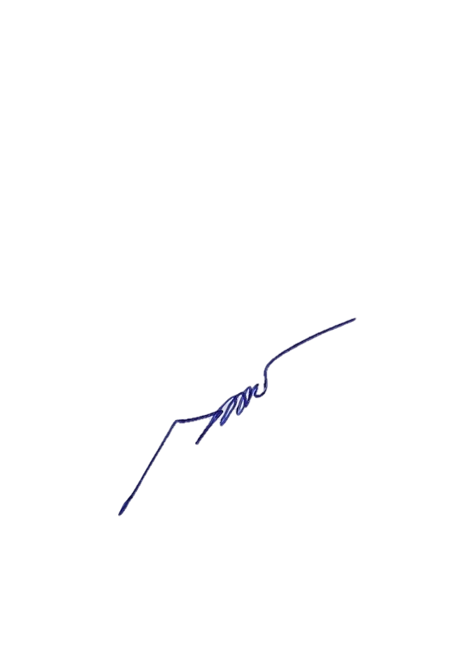
3.นายศรีไว จิ่งนะ อายุ 46 ปี หมายเลขบัตรประจำตัวประชาชน 5502000030994 ที่อยู่ 189/147 ม.9 หนองจ๊อม อ.สันทราย จ.เชียงใหม่ (ค.164/2566)
4.นายนัฐพงษ์ อ้ายวัน อายุ 24 ปี หมายเลขบัตรประจำตัวประชาชน 1500901255461 ที่อยู่ 10 ต.ศรีดงเย็น อ.ไชยปราการ จ.เชียงใหม่

พ.ต.ท.
( วิทยา วงศ์ใหญ่ )
รอง ผกก.(สอบสวน) สภ.โหล่งขอด

